Для подачи воды из заборного в напорный бак применен центробежный насос ЧК-12, характеристика которого представлена на рисунке. Диаметры всасывающего и напорного трубопроводов *d* = 100 мм, а длины - *l*в и *l*н. Коэффициент сопротивления всасывающего клапана ζк = 5, коэффициент сопротивления задвижки, установленной на напорном трубопроводе, ζз = 10. Эквивалентная шероховатость труб ∆ = 0,2 мм. Определить подачу, напор и мощность, подведенную к насосу, а также вакуум на входе в насос. Геометрическую высоту *Н*г принять равной 10 м.

|  |
| --- |
| *l*в м=4,6 |
| *l*н м=120 |
| *h* м=3,2 |

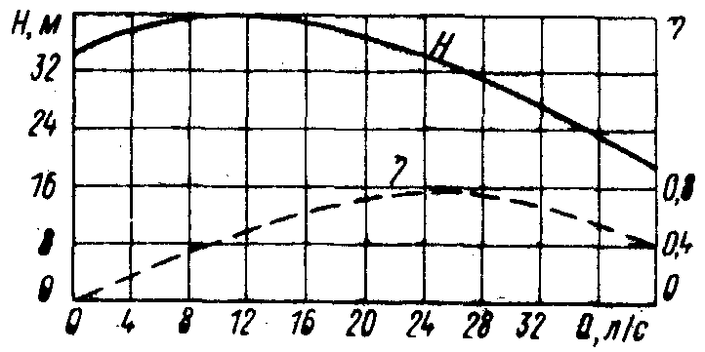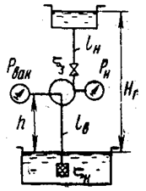 **Характеристика насоса ЧК-12**

